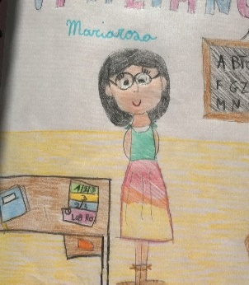
Ripasso per classe quinta MALATESTA

Verbi transitivi e intransitivi

RICORDA: i verbi transitivi possono essere seguiti dal complemento oggetto (mangiare, colorare...) i verbi intransitivi no (viaggiare, camminare...).

Individua il soggetto e il predicato delle frasi poi riconosci i verbi transitivi e intransitivi

- Le necropoli etrusche si trovano al di fuori delle mura cittadine.

- Gli Etruschi estraevano i minerali dal sottosuolo.

- I senatori aiutavano e controllavano il governo dei consoli.

- Pirro era giunto in Italia con 20.000 elefanti.

- Annibale valicò le Alpi innevate.

- Sbaragliò le truppe nemiche sul Ticino, sul Trebbia e sul Trasimeno.

- I popoli italici non si ribellarono ai Romani.

- Annibale rientrò precipitosamente a Cartagine.

- Roma era diventata la prima potenza del Mediterraneo.

Giochi on line per ripasso

https://www.tes.com/lessons/NtocuNvQqtulNg/edit

https://www.tes.com/lessons/LoZlMXRdmj-gtg/edit

